編號A2 早點 午餐 午點(素食)
A2星期五
下午點心：蔬菜玉米炒蛋
料理名稱 | 使用食材 | 1人份  可食量(g) | 30人份  可食量 | 作法
蔬菜玉米  炒蛋 | 玉米粒 | 85 | 2550 | - 蔬菜在油鍋中拌炒熟  - 蛋打散  - 蔬菜加入蛋液及水炒熟
蔬菜玉米  炒蛋 | 蘑菇片 | 30 | 900 | - 蔬菜在油鍋中拌炒熟  - 蛋打散  - 蔬菜加入蛋液及水炒熟
蔬菜玉米  炒蛋 | 紅蘿蔔丁 | 20 | 600 | - 蔬菜在油鍋中拌炒熟  - 蛋打散  - 蔬菜加入蛋液及水炒熟
蔬菜玉米  炒蛋 | 雞蛋 | 27.5 | 825 | - 蔬菜在油鍋中拌炒熟  - 蛋打散  - 蔬菜加入蛋液及水炒熟
蔬菜玉米  炒蛋 | 鹽 | 0.25 | 7.5 | - 蔬菜在油鍋中拌炒熟  - 蛋打散  - 蔬菜加入蛋液及水炒熟
蔬菜玉米  炒蛋 | 油 | 2.5 | 75 | - 蔬菜在油鍋中拌炒熟  - 蛋打散  - 蔬菜加入蛋液及水炒熟
蔬菜玉米  炒蛋 | 水 | 30 | 900 | - 蔬菜在油鍋中拌炒熟  - 蛋打散  - 蔬菜加入蛋液及水炒熟
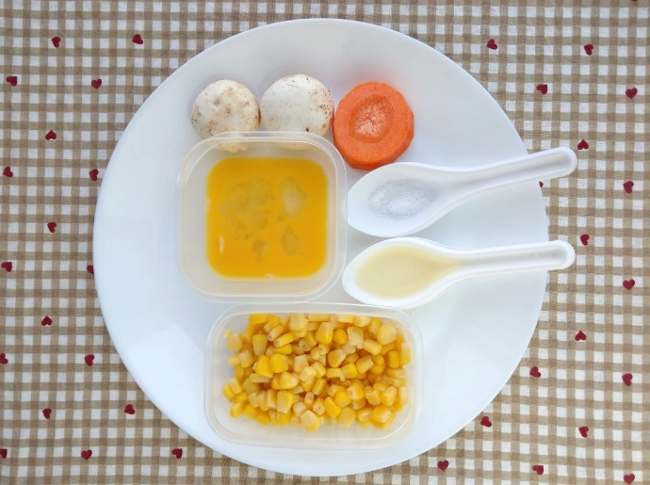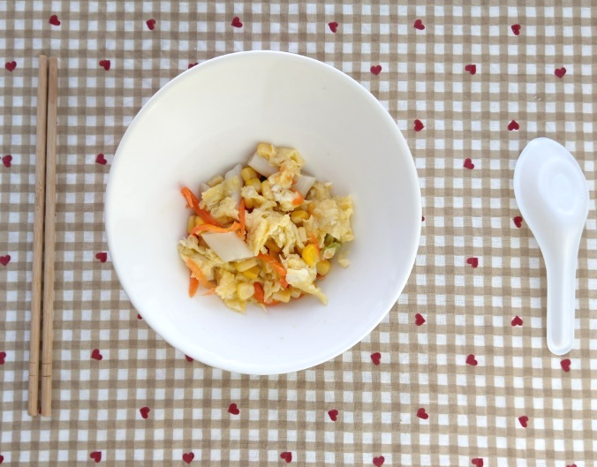
下午點心：奇異果
料理名稱 | 使用食材 | 1人份  可食量(g) | 30人份  購買量 | 作法
奇異果 | 奇異果 | 110 | 3300 | 水果洗淨


